MAHREMİYET EĞİTİMİ BİLGİLENDİRME BROŞÜRÜ
Mahremiyet eğitimi alan çocuklar kendi özel alanlarını bilir, bu alanını korur ve başkalarının özel alanlarına da saygı gösterir. Bu durum aynı zamanda çocuğun sağlıklı bir kişilik gelişimine zemin hazırlar. Bu eğitim sayesinde onlar kendilerinin ve başkalarının özel alanlarını korumayı öğrenerek daha sağlıklı bireyler olurlar.
Mahremiyet eğitimi, cinsel eğitimden daha kapsamlı bir kavramdır. Cinsel eğitim çocuğun kendi cinselliğini tanıması, gelişim sürecinde cinsellikle ilgili yaşayacağı fiziksel ve duygusal farklılıkları öğrenmesi yanında, anne babasına sorduğu cinsellikle ilgili soru ve cevapları kapsar. “Mahremiyet eğitimi, çocukların kendisinin ve diğer insanların özelinin/özel alanının farkına varması, sosyal hayatın içinde kendi özel alanını koruması, diğer insanların özeline saygı duyması, kendisi ile çevresi arasında sağlıklı sınırlar koyması gibi bilgileri içerir.” Mahremiyet eğitimi anne baba tarafından verilir. Bu eğitimin verilmesi çocuğun ruhsal ve cinsel açıdan korunması adına çok önemlidir. Çocuğa mahremiyet eğitimi verirken belirtilen konulara dikkat etmek ayrıca önem arz etmektedir.
1. Özel alanı tanımlama "dokunulması yasak olan yerlerim" refleksi Vücudun kişiye özel olan bölgeleri, bu bölgelerin gizlenmesi gerektiği çocuğa iki yaşından itibaren yavaş yavaş anlatılabilir. Bu alanın başkalarından gizlenmesi ve anne-baba ve doktorlar dışında bu bölgeye kimsenin dokunmaması gerektiği çocuğa öğretilmelidir. Cinsel organlar çocuk sorduğunda anne-baba üzerinden değil, çocuğun kendi cinsel organları ya da kitaplar üzerinden öğretilmelidir. Çocuklar dört yaşından itibaren vücutlarının belli bölgelerine dokunulmasından rahatsızlık duymaya başlamalıdır. Eş, dost ve akrabalar tarafından çocuk, cinsel organlarına dokunularak, öperek, vurarak sevilmemelidir.

2. Çocuğun başkalarının önünde kıyafetinin değiştirilmemesi
”Daha küçük” diye düşünerek çocuğu iç çamaşırına varıncaya kadar başkalarının önünde soyup giydirmek doğru değildir. Tabi ki anne-babanın da çocuğun görmeyeceği bir alanda giyinip-soyunması da çocuğun bütüncül bir mahremiyet duygusu geliştirmesi açısından önemlidir. Yedi yaşından sonra banyoda çocukların kendi mahrem alanlarını kendi temizlemelerine fırsat tanımak da hem sorumluluk hem mahremiyet duygusunun gelişimi açısından güzel olacaktır. Anne babanın da çocuklarını banyo yaptırırken ölçülü bir kıyafetleri olması gerekmektedir.
3."Bedenim bana aittir" bilinci
Daha bebekliğinden itibaren kendisini rahatlıkla yetişkinlerin eline bırakan bebeğin ilerleyen yıllarda kendi bedeninin farkına varması ve çevresindeki yetişkinlerden ayrı bir birey olduğunu hissetmesi gerekir. Kendi bedeninin kendisine ait olduğu hissini kazanamayan ve kendi bedeni üzerinde başkalarının bir şeyler yapabileceğini düşünen çocuk rahatlıkla taciz tuzağına düşebilmektedir.
Anne-babalar, çocukları 4 yaşına gelmeye başladığı andan itibaren çocuklarına vücudunun kendisine ait olduğu bilincini vermelidir. 4.Vücudum görünmemeli" hissi Çocuklar yürümeye başladığı andan itibaren, çırılçıplak olarak ortada bırakılmamalıdır.
Çocuk, hatırlayabildiği en küçük yaşlardan itibaren kendisini genital bölgeleri giyinik olarak hatırlamalıdır. Özellikle dört yaşından itibaren çocuklar çırılçıplak olarak ev içinde veya ev dışında bulunmamalı, giysilerini kendisinin giyip çıkartmasına izin verilmelidir.
5.İzin verirsem dokunabilirsin" bilinci Bu bilincin oluşturulması için anne baba, çocuğunun vücudunu hoyratça kullanmaktan kaçınmalıdır. Ebeveynlerin çocuklarını öperken "Seni öpebilir miyim?" diye izin istemeleri bu bilincin oluşmasında etkilidir. Çocuğun güçsüz bedeninin, herkes tarafından izinsiz kullanılmasının çocukların kendi bedenlerini koruma refleksini kıracağı unutulmamalıdır.

6. Televizyondaki sahneler
Örneğin bir televizyon sahnesinde arkadaşlarının özel alanına şaka amaçlı dokunan kişiye seslice kızılabilir. “İnsanların özel yerlerine dokunulması doğru bir davranış değildir” gibi cümlelerle tepki belli edilebilir. Çünkü çocuklar anne-babaların kendilerine değil de başkalarına verdikleri tepkiler yoluyla daha kolay öğrenmektedirler.
7. "Tuvalette benden başkası olmamalı" bilinci
Bazı anne babalar, çeşitli nedenlerle ya çocukları ile birlikte tuvalete girmekte veya tuvaletin kapısını aralık bırakmaktadır. Bu davranış çocuğun temel davranış refleksi kazanmasına engel olmaktadır. Her ne sebeple olursa olsun dört yaşına gelen bir çocuk, tuvaletin "özel" bir mekan olduğunu öğrenmeli, tuvalet ihtiyacını gideren birisinin başkaları tarafından görülmesinin uygun olmayacağını bilmelidir.
Çocuk genital bölgelerinin görülmesinden rahatsızlık duymamaya, kendisini tuvalette iken gören birisine tepki vermemeye alışmamalıdır.
8. "Soyunma ve giyinmede yalnızlık" ilkesi
Çocuğun dört yaşından itibaren genital bölgelerinin başkaları tarafından görülmesinden adım adım uzaklaşması gerekir. Bu bağlamda çocukların elbiseleri herkesin içerisinde değiştirilmemelidir. Çocuklar mümkünse elbiselerini kendileri ve kimsenin görmediği bir ortamda değiştirmelidir.
Eğer çocuk kendisi elbiselerini değiştiremiyorsa, anne ile ayrı bir odaya gidilerek elbiseler değiştirilmelidir.
9. Fiziksel baskıya direnme" refleksi
Küçük yaştaki çocuklar kendi güçsüzlüklerini ve çaresizliklerini büyüklerin gücünü keşfettikçe anlarlar. Anne-babalar ve akrabalar, çocuklarına olan sevgi gösterileri sırasında çocuklara kendi güçsüzlüklerini
hissettirecek kadar büyük ve orantısız güç kullanmaktan kaçınmalıdırlar.
10. Çocuğun anne babayla yatağının ayrılması
2 yaşla birlikte çocuk yavaş yavaş bağımsızlığını kazanır ve kendi başına yemek yemeye, yolda kendi başına yürümek istemeye başlar. Bu dönem gelişim olarak da çocuğun odasının ayrılabileceği bir zamandır. Ancak ekstra bazı durumlar olabilir. Genel olarak 4 yaşına kadar bu sorun çözülmelidir
11. Odanıza izin alarak girmesi gerektiğini öğretme
Çocuklara dört-beş yaştan itibaren anne-babanın odası kapalı ise odaya kapıyı çalarak ve izin alarak girmesi gerektiği öğretilmelidir. Çocuğun odasına girerken kapısının çalınması çocuğa iyi bir model oluşturacaktır. Anne için çocuk ne kadar büyürse büyüsün çocuktur. O yüzden anne, çocuğunun odasına girerken izin alınması gerektiğini düşünmez. Ancak, çocuk dört yaşına girdiğinden itibaren "izin verirsem kabul edilirsin" ilkesi hayata geçirilmelidir.
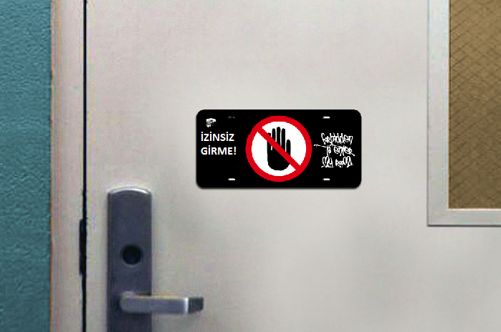
Sonuç olarak çocuklarımıza öğretmek istediğimiz her davranışı yetişkinler olarak önce bizlerin uygulaması ve örnek olması gerekmektedir. Mahremiyet dâhil her türlü değer eğitiminin en iyi verilme şekli ancak rol model olma yöntemiyle mümkün olacaktır.

